9в
12.05.- учебник стр. 179 упр. 1 найти перевод каждого предлога, переписать в тетрадь падеж+предлог+перевод (предлоги управляющие Akkusativ, Dativ, Genitiv и Dativ+ Akkusativ). Для оживления в памяти предлогов и их управления прилагаю ссылку http://startdeutsch.ru/grammatika/predlogi/79-predlogi-nemetskogo-yazyka-tablitsa. Учебник стр. 179, 180 упр. 2 определить падеж выделенных существительных (выписываем словосочетание и отмечаем падеж).
Срок сдачи: 13.05. к 16:00

13.05.- упр. 15.17 (см.фото) и упр. 2 (см.фото) раскрыть скобки, поставив существительное в требуемый падеж, выполняем письменно.
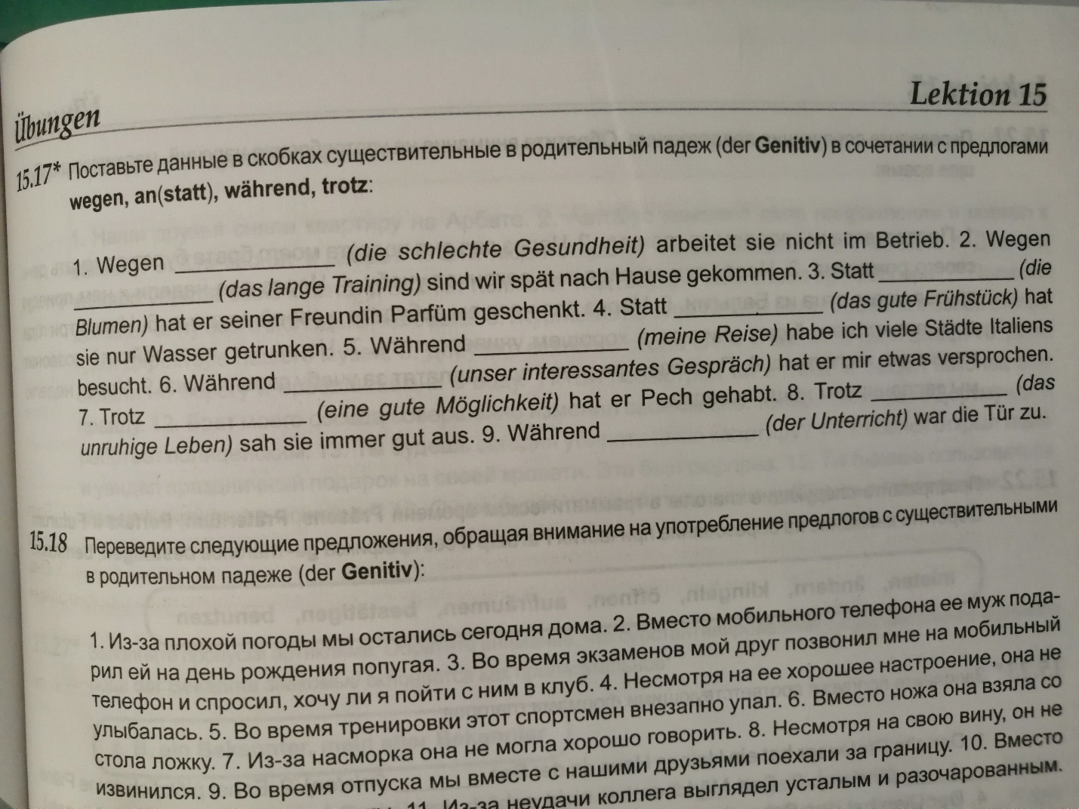

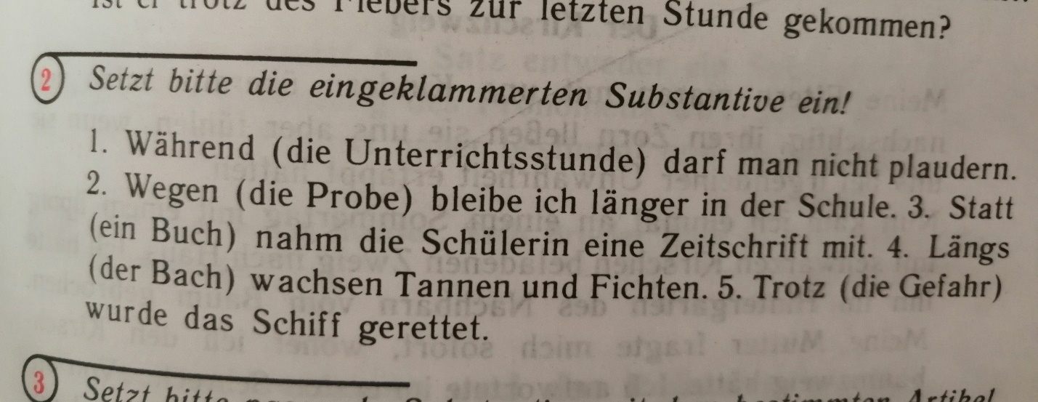
Срок сдачи: 14.05. к 16:00

14.05. – стр. 197 упр. 459 (письменно) раскрыть скобки, поставить существительное в требуемый падеж, обращаем внимание на предлоги.
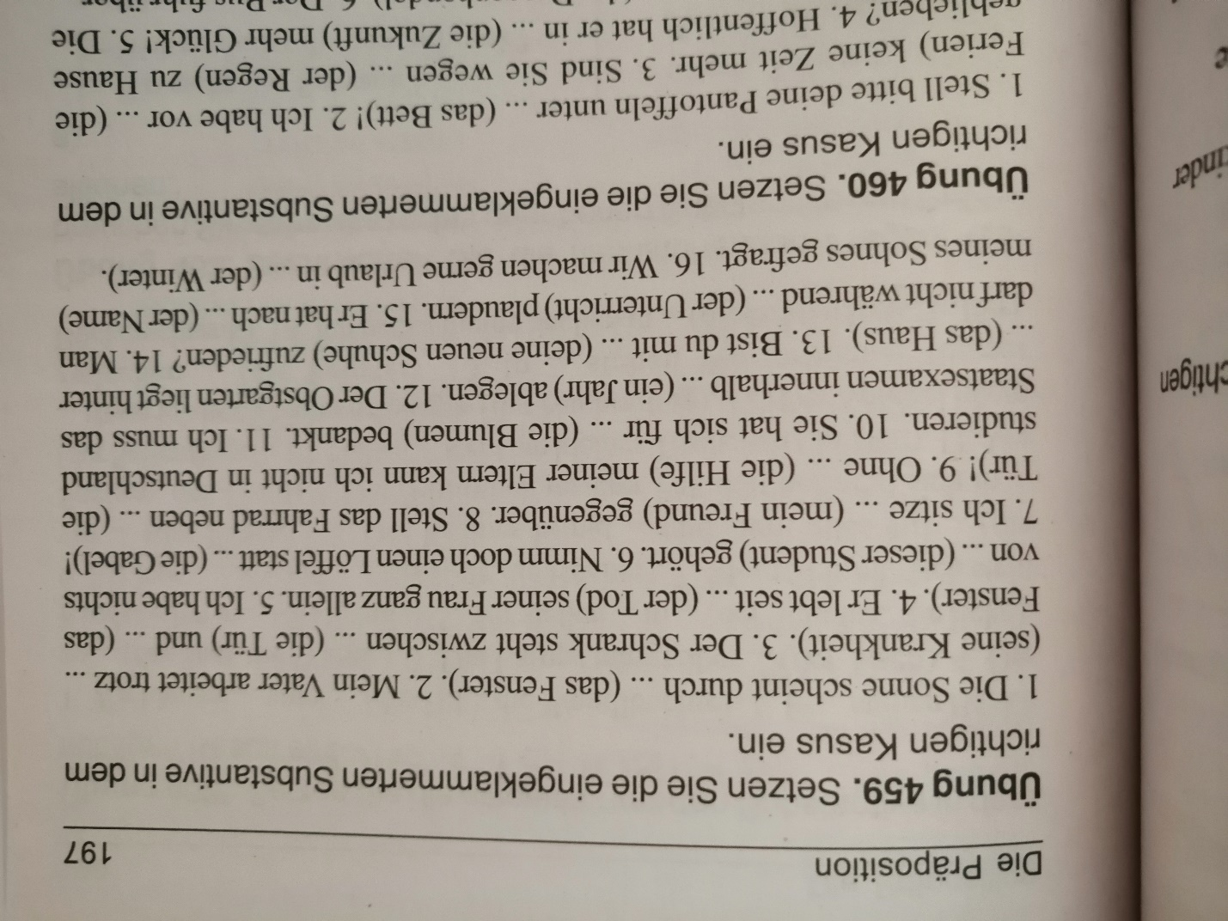
Срок сдачи: 19.05 к 15.00

27.04 – рабочая тетрадь стр. 63 упр. 8с подставить подходящее относительное местоимение; учебник стр. 172 упр. 1а перевеси предложение, найти значение слова «die Macht»; упр. 1с ответить на вопрос письменно и заполнить пропуски + рабочая тетрадь стр. 63 упр. 1 дополнить ассоциаграмму.
Срок сдачи: 28.04. к 16:00
28.04 – учебник стр. 3а прочитать текст, слова выделенные зеленым цветом переписать в тетрадь с переводом, стр. 173 ответить письменно на вопросы; раб.тетр . стр. 63,64 упр. 2; учебник стр. 173 упр. 4а,b выписать неизвестную лексику в тетрадь с переводом.
Срок сдачи: 29.04 к 16:00
29.04. – учебник стр. 174 упр. 6а прочитать текст, лексику, выделенную зеленым переписать с переводом в тетрадь; упр. 6b продолжить предложения; стр. 175,176 упр. 7а, b переписать лексику/глаголы с управлением и с переводом в тетрадь; рабочая тетрадь стр. 65 упр. 5а дополнить словарную цепочку.
Срок сдачи: 30.04 к 16:00
*фото страниц рабочей тетради прилагаются в документе

